



**ASIGNATURA: LENGUAJE UNIFICADO DE MODELADO (UML)**

**SECCION:**

02

**CICLO:**

01-2021

**ACTIVIDAD:**

 CUARTO AVANCE

**DOCENTE:**

**ING. EDWIN OSVALDO MELGAR FUENTE**

|  |  |
| --- | --- |
| **ESTUDIANTE:** | **Nº DE CARNET:** |
| CRUZ CISNEROS, DANILO JEREMIAS | 17-3161-2020 |
| CRUZ RUANO JOSE, ANTONIO | 25-1223-2020 |
| CUATRO RIVERA, FERNANDO MIGUEL | 25-0871-2020 |
| MENJIVAR MARROQUIN, ROGELIO ISAI | 25-2786-2020 |
| VASQUEZ CASTELLANOS, CARLOS RODOLFO | 25-0828-2019 |
| ZAMORA GUEVARA, MARIA CECILIA | 25-0143-2020 |
|  |  |

**FECHA DE ENTREGA:**

MARTES 25 DE MAYO 2021

**ÍNDICE**

Roles dentro del equipo de trabajo 3

Administrador del proyecto 3

Empresa 3

1. Aplicación dentro de la empresa 4

1.1 Aplicación para clientes 4

1.1.1 Limitaciones dentro de la aplicación para clientes 4

1.1.2 Reportes para usuarios dentro de la aplicación 4

1.2 Aplicación para administradores 5

1.2.1 Reportes administrativos 5

1.2.2 Limitaciones dentro de la aplicación para administradores 5

Roles identificados dentro de la empresa 6

Cuestionarios para cada Rol y visualizar los documentos 6

Diagrama entidad relacional 7

Diagrama relacional 8

Diagrama de la base de datos ofrecido por MySQL 9

Base de datos del proyecto chilin_db 9

Diagrama de caso de uso: Enfocado al login 10

Diagrama de actividades: Enfocado al Registro de usuarios 11

Diagrama de estado: Enfocado al registro de usuario 12

Revisión de cuestionarios 13

### Roles dentro del equipo de trabajo

|  |  |  |
| --- | --- | --- |
| **database icon in 2021 | Database icon, Icon, Free iconsBase de datos**  Carlos Rodolfo  Rogelio Isaí  Download MySQL Logo in SVG Vector or PNG File Format - Logo.wineArchivo:HeidiSQL logo image.png - Wikipedia, la enciclopedia libreMySQL Workbench vs. DBConvert — Migrate From SQL Server to MySQL - DZone  Database | **Code Icon of Glyph style - Available in SVG, PNG, EPS, AI & Icon fontsProgramadores**  Rogelio Isaí  Fernando Cuatro  José Antonio  html5 boilerplate Logo PNG Transparent & SVG Vector - Freebie SupplyArchivo:PHP-logo.svg - Wikipedia, la enciclopedia libre | **C:\Users\Fernando\Desktop\disenio.pngDiseñadores**  María Cecilia  Fernando Cuatro  Archivo:Bootstrap logo.svg - Wikipedia, la enciclopedia libreDanilo Cruz |
| **C:\Users\Fernando\Desktop\calidad.pngControl de calidad**  Carlos Rodolfo  Fernando Cuatro | **Download now this free icon in SVG, PSD, PNG, EPS format or as webfonts.  Flaticon, the largest database of free vect… | Vector icon design, Vector  icons, Free iconsDocumentador**  Fernando Cuatro | **Iconos Análisis Mecanico - Descarga gratuita, PNG y SVGAnalistas**  **Todo el equipo** |

### Administrador del proyecto

|  |
| --- |
| Reunion Icons - Download Free Vector Icons | Noun Project  **Fernando Cuatro** |
|  |

### Empresa

**PUPUSERIA CHILIN**

### Aplicación dentro de la empresa

Contamos con dos roles dentro de nuestra aplicación web, ampliamos:

### Aplicación para clientes

Nuestra aplicación se sustenta en realizar pedidos a la pupuseria Chilín, ofreciendo a nuestros clientes dos tipos de servicios:

* **Para llevar**

**Dentro de nuestra aplicación web, para nuestra comodidad y la del cliente, es completamente obligatorio registrarse e iniciar sesión con el número de teléfono para poder hacer un pedido dentro de nuestra pupuseria.**

**Todos los pedidos y reservaciones tienen que hacerse con 3 horas de antelación como mínimo.**

Los servicios antes mencionados se desglosan y delimitan enseguida:

* **Para llevar:**

Este servicio consta de realizar su pedido en la aplicación web, se podrá realizar el pedido con el contenido necesario, luego de seguir las indicaciones,* Al momento de revisar el pedido, requerida ser confirmado por el cliente, cuando el pedido sea confirmado, se generara un .pdf con toda la información de su pedido, a modo de ser una factura electrónica con la que el cliente reclamará su producto y/o situaciones de otras índoles.

### Limitaciones dentro de la aplicación para clientes

Preceptos fundamentales: 1-No contamos con repartidores. 2-No ofrecemos servicio a domicilio. 3- No contamos con pago electrónico ni trasferencias electrónicas. 4- No contamos con meseros o un control y/o administración de tal labor tan importante, 5- Solo se puede registrar con números de teléfono móviles. 6- No contamos con servicio para comer en la pupuseria. 7- No contamos con cambios de productos en los pedidos ni devoluciones ni modificaciones en facturas ni en pedidos.

Es decir: Todos los pedidos que se realizaran SERAN RETIRADOS EN LA PUPUSERIA CHILIN, a la misma ves, el pago tiene que ser efectuado SIEMPRE EN EFECTIVO EN LA PUPUSERA.

### Reportes para usuarios dentro de la aplicación

Los administradores tendrán la oportunidad de gestionar y pre visualizar reportes de la información requerida, los reportes que el sistema tendrá la capacidad de generan serán:

|  |  |
| --- | --- |
| Nombre | Descripción |
| Facturación de cada compra | Al momento de cada compra se descargara la factura de la compra |
| Historial de compras realizadas | Listara todas las compras realizadas por el usuario |
| Historial de comentarios realizadas | Listara todas las comentarios realizadas por el usuario |

* Del pedido serán requeridos, la fecha y la hora en que el pedido se efectuó, la fecha y la hora del día en que el pedido será entregado, la cantidad del contenido, y el nombre del cliente.

### Aplicación para administradores

En administración, de igual forma se desglosa:

* **Reportes administrativos**
* **Administración de productos.**
* **Listado de clientes.**
* **Pedidos divididos en su estado, pedidos pendientes, pedidos despachados.**
* **Pago de facturas y sus listados.**

Los servicios antes mencionados se desglosan y delimitan enseguida:

### Reportes administrativos

Los administradores tendrán la oportunidad de gestionar y pre visualizar reportes de la información requerida, los reportes que el sistema tendrá la capacidad de generan serán:

|  |  |
| --- | --- |
| Nombre | Descripción |
| Influencia de clientes | Muestra la cantidad de clientes que están registrados en el sistema |
| Productos | Listara la cantidad de productos, disponibles o no disponibles. |
| Facturación por pedido | Mostrará las facturaciones de cada pedido |
| Informe diario de las ventas | Información económica de cuanto han generado las ventas diarias |
| Comentarios | Desglosara los comentarios recibidos dentro de la plataforma. |

### Limitaciones dentro de la aplicación para administradores

Importante: 1- No contamos con un control de usuarios, solo obtenemos el registro de ellos. 2- Nuestro sistema trabajara con dos dominios distintos, uno para los usuarios/clientes otro para los administradores. 3-El inicio de sesión para el administrador será predeterminado y no se manejan sesiones. 4- Las categorías son ya determinadas y no pueden cambiarse o modificarse o eliminarse. Solo deshabilitarse o habilitarse. 5- No tenemos ningún tipo de descuento. Los datos son presentados al administrador sin ningún tipo de filtro ni selección. 6- No manejamos stock de productos.

### Roles identificados dentro de la empresa

|  |  |
| --- | --- |
| Organizational Icon #40589 - Free Icons Library | Relacionados de manera directa (activos)   * Gerente / Dueño * Cajero/a * Persona encargada de los pedidos * Atención al cliente * Persona encargada de despachar los pedidos   Relacionados de manera indirecta(inactivos)   * Cocineros * Seguridad * Meseros |

### Cuestionarios para cada Rol y visualizar los documentos

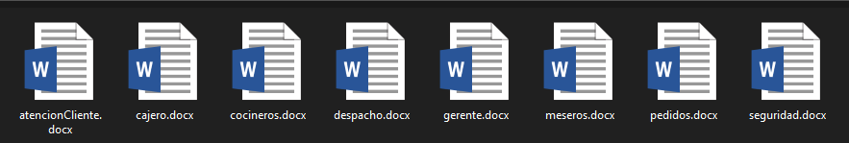

Puede ver los documentos aquí: [abrir](https://mailutecedusv-my.sharepoint.com/:f:/g/personal/2508712020_mail_utec_edu_sv/EuYi404s4wFInC-egsL-VYoB1n7RkU25UROKzC80_nTixA?e=STq3uX) ** (Cada herramienta para la recolección de información, cuenta con su tipo de letra y formato respectivo

### Diagrama entidad relacional

### Diagrama relacional

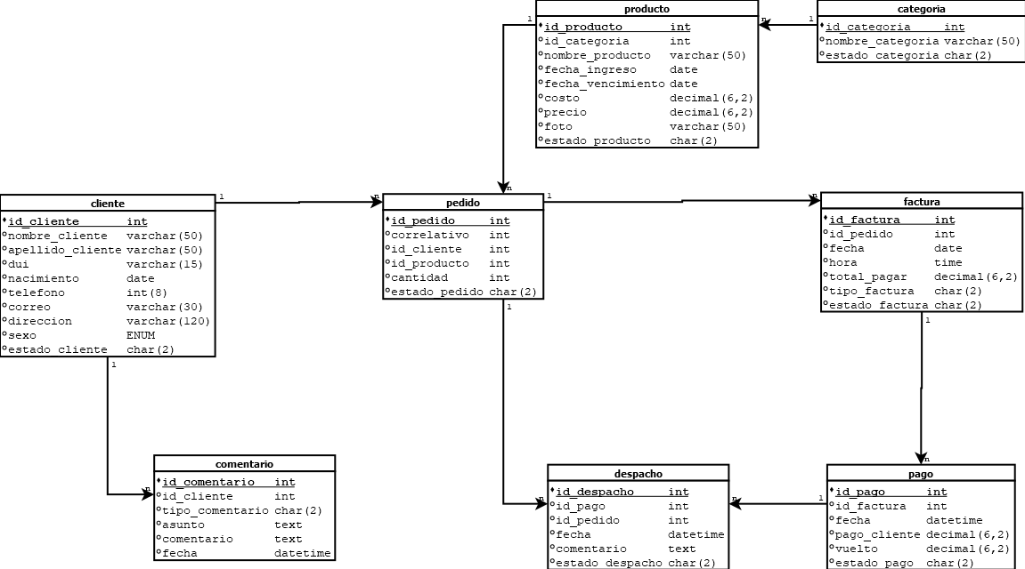

### Diagrama de la base de datos ofrecido por MySQL

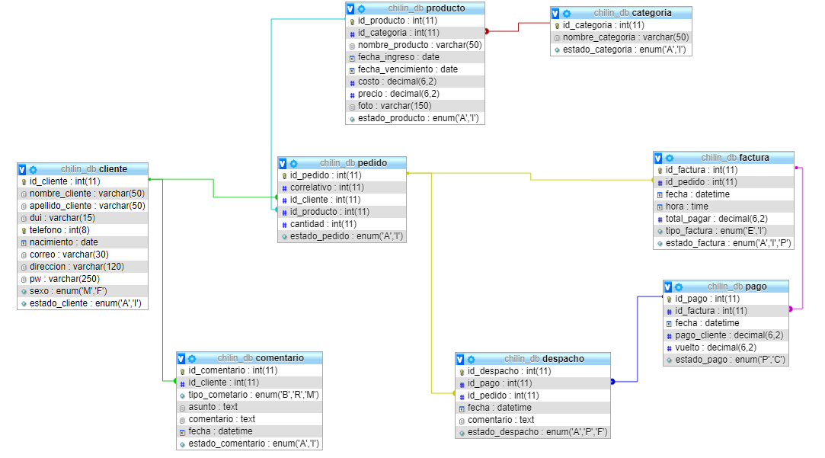

### Base de datos del proyecto chilin_db

Puede ver y descargar la base de datos aquí: [Abrir](https://mailutecedusv-my.sharepoint.com/:u:/g/personal/2508712020_mail_utec_edu_sv/EQL3ypPV88tOuwjgiILAKk8BqctXPwsKcIyn3uyxe-a8Fg?e=cHs6nF)

### Diagrama de caso de uso: Enfocado al login

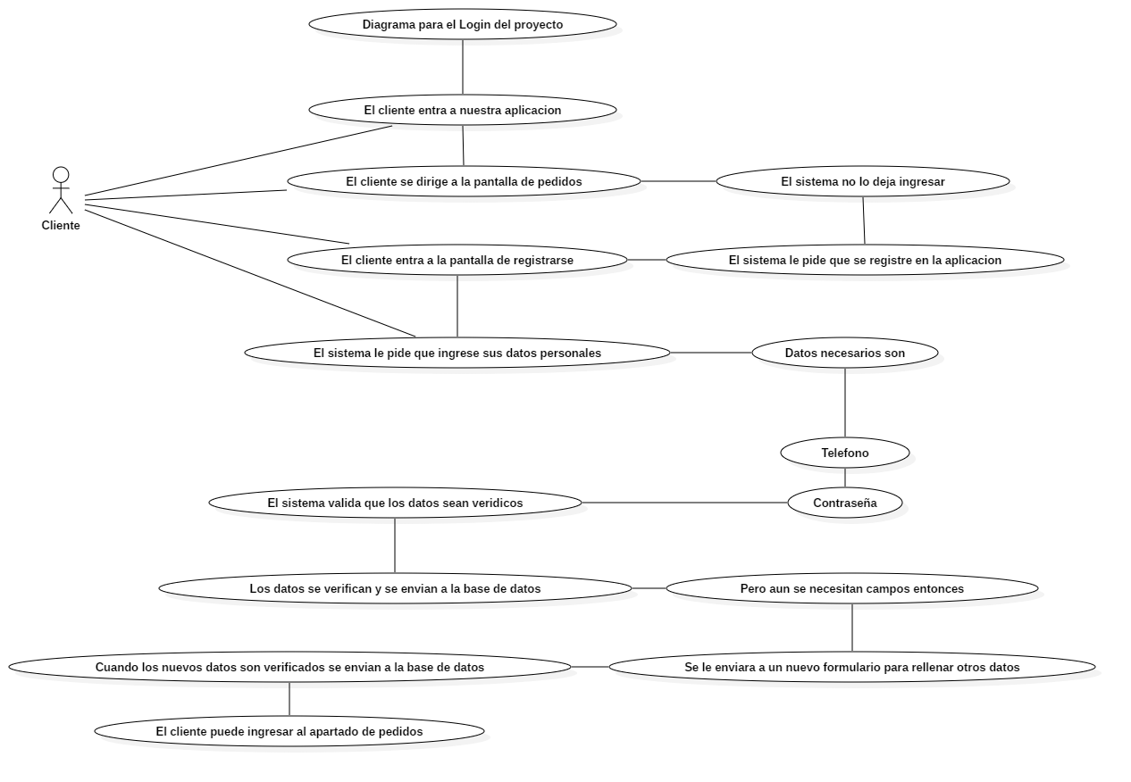

### Diagrama de actividades: Enfocado al Registro de usuarios

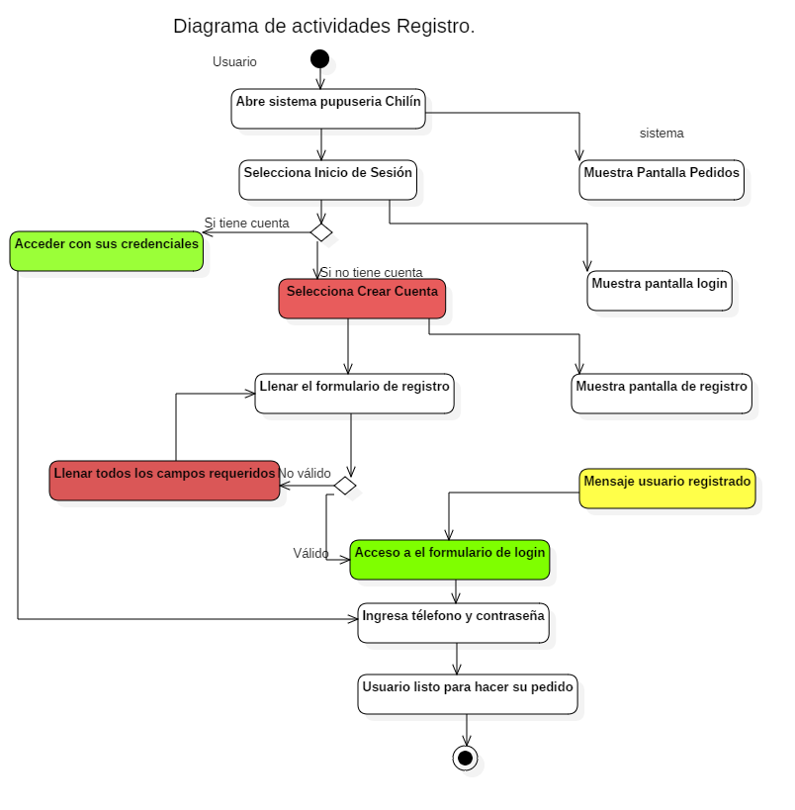

### Diagrama de estado: Enfocado al registro de usuario

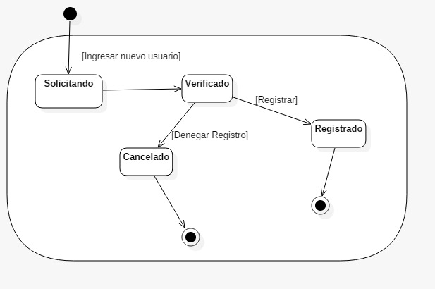

### Revisión de cuestionarios

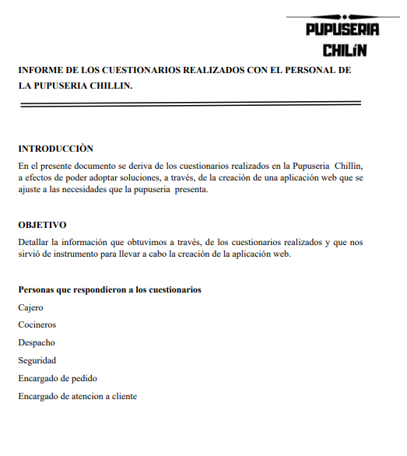Trabajamos un informe general para separar y tener claridad del

proceso que estamos llevando a cabo, es decir que el contenido

de todos los cuestionarios fue revisado y cuestionado con el

objetivo de cumplir el requerimiento planteado.

Por esa misma razón, se tomó a bien crear una rúbrica de

Objetivos dentro de la solución aplicada al proyecto, la cual

Presentamos a continuación:

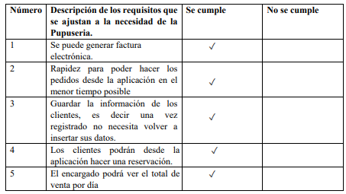

Puede ver el documento completo aquí: [abrir](https://mailutecedusv-my.sharepoint.com/:b:/g/personal/2508712020_mail_utec_edu_sv/EdBbq89oWJxEmWSUoqJ6jkUBmo7z_jc21xTJ7GvwVXFn7g?e=J0bS8p)